根据《中华人民共和国政府信息公开条例》、《山东省政府信息公开办法》要求，现向社会公开枣庄高新区国土住建社会事业局2020年政府信息公开工作年度报告。全文包括概述、主动公开政府信息数、回应解读情况、依申请公开情况、政府信息申请公开的办理情况、政府信息公开建设情况、政府信息公开申请提起行政复议、行政诉讼、被举报投诉的情况，并附相关说明和指标统计表等。本年度报告中所列数据的统计期限自2020年1月1日起至2020年12月31日止。
一、总体情况
- 概况
2020年，国土住建社会事业局认真贯彻落实《中华人民共和国政府信息公开条例》、《山东省政府信息公开办法》规定的有关通知要求，遵循依法、准确、及时、公正和便民的原则，加强组织领导，明确责任分工，细化分解任务，加大督导力度，全面推进组织建设、平台建设、制度建设，扎实做好政府信息公开工作政府信息公开工作的积极性、主动性不断提高，政府工作透明度进一步增强，有效地保障了公民的知情权。推进政务公开向规范化、常态化、便利化、透明化、信息化、多样化发展。
（二）主动公开情况
本机关成立政务公开专班，配齐人员力量，确保人员队伍的稳定和保持政务公开工作的连续性。同时以枣庄市高新区政府网站政府信息公开平台，及时公开机构职能、政策文件、政策解读、权责清单、“双随机一公开”监管、重点领域信息等主动公开信息。并发布常规文字解读材料。
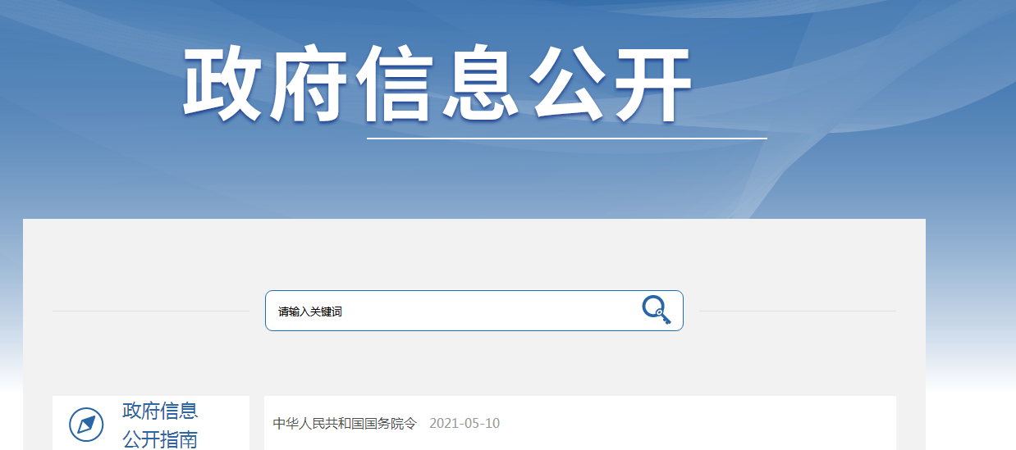
（三）信息公开情况
本年度，本机关共新收政府信息公开申请4件，皆为自然人申请。在办理结果方面，公开1件，不予公开3件。主动公开信息86件。
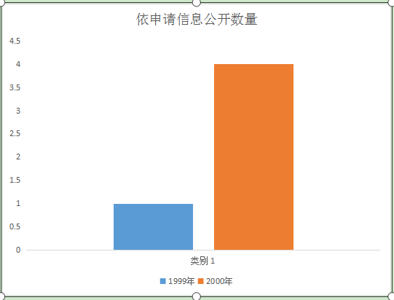
（四）平台建设情况
本机关的政府信息公开平台主要有枣庄市高新区管委会门户网站的“信息公开”专栏。
（五）监督保障情况
一是明确分工，各科室按照各自的责任分工，按照政府信息公开目录，及时公开信息；二是强化业务培训，对相关业务人员周期性进行业务培训。
- 主动公开政府信息情况
第二十条第（一）项
信息内容 | 本年新制作数量 |  | 本年新  公开数量 | 对外公开  总数量
规章 | 无 |  | 0 | 0
规范性文件 | 无 |  | 0 | 0
第二十条第（五）项
信息内容 | 上一年项目数量 |  | 本年增/减 | 处理决定数量
行政许可 | 0 |  | 87 | 87
其他对外管理服务事项 | 0 |  | 2483 | 2483
第二十条第（六）项
信息内容 | 上一年项目数量 |  | 本年增/减 | 处理决定数量
行政处罚 | 0 |  | 0 | 0
行政强制 | 0 |  | 0 | 0
第二十条第（八）项
信息内容 | 上一年项目数量 |  | 本年增/减
行政事业性收费 | 0 |  | 0
第二十条第（九）项
信息内容 |  | 采购项目数量 | 采购总金额
政府集中采购 |  | 0 | 0
三、收到和处理政府信息公开申请情况
（本列数据的勾稽关系为：第一项加第二项之和，  等于第三项加第四项之和） |  |  | 申请人情况
 |  |  | 自然人 | 法人或其他组织 |  |  |  |  | 总计
 |  |  | 自然人 | 商业企业 | 科研机构 | 社会公益组织 | 法律服务机构 | 其他 | 总计
一、本年新收政府信息公开申请数量 |  |  | 4
二、上年结转政府信息公开申请数量 |  |  | 0
三、本年度办理结果 | （一）予以公开
三、本年度办理结果 | （二）部分公开（区分处理的，只计这一情形，不计其他情形）
三、本年度办理结果 | （三）不予公开 | 1.属于国家秘密
三、本年度办理结果 | （三）不予公开 | 2.其他法律行政法规禁止公开
三、本年度办理结果 | （三）不予公开 | 3.危及“三安全一稳定”
三、本年度办理结果 | （三）不予公开 | 4.保护第三方合法权益
三、本年度办理结果 | （三）不予公开 | 5.属于三类内部事务信息
三、本年度办理结果 | （三）不予公开 | 6.属于四类过程性信息
三、本年度办理结果 | （三）不予公开 | 7.属于行政执法案卷
三、本年度办理结果 | （三）不予公开 | 8.属于行政查询事项
三、本年度办理结果 | （四）无法提供 | 1.本机关不掌握相关政府信息
三、本年度办理结果 | （四）无法提供 | 2.没有现成信息需要另行制作
三、本年度办理结果 | （四）无法提供 | 3.补正后申请内容仍不明确
三、本年度办理结果 | （五）不予处理 | 1.信访举报投诉类申请
三、本年度办理结果 | （五）不予处理 | 2.重复申请
三、本年度办理结果 | （五）不予处理 | 3.要求提供公开出版物
三、本年度办理结果 | （五）不予处理 | 4.无正当理由大量反复申请
三、本年度办理结果 | （五）不予处理 | 5.要求行政机关确认或重新  出具已获取信息
三、本年度办理结果 | （六）其他处理
三、本年度办理结果 | （七）总计
四、结转下年度继续办理
四、政府信息公开行政复议、行政诉讼情况
行政复议 |  |  |  |  | 行政诉讼
结果 维持 | 结果纠正 | 其他结果 | 尚未审结 | 总计 | 未经复议直接起诉 |  |  |  |  | 复议后起诉
 |  |  |  |  | 结果维持 | 结果纠正 | 其他 结果 | 尚未 审结 | 总计 | 结果维持 | 结果纠正 | 其他结果 | 尚未审结 | 总计
五、存在的主要问题及改进情况
主要问题:政府信息公开工作业务量大、时限短、要求严、人员少，无法细致进一步梳理，发布信息时效性、严谨性有待进一步提高。
改进情况：
（一）深化工作推进部署。制定年度工作推进计划，调度工作开展情况，合理调整、部署工作方向。
（二）强化月调度推进机制。紧紧围绕重点工作、重大项目信息发布情况及信息发布时效性情况进行调度，以制度推进落实。
六、其他需要报告的事项
如对本年度政府信息公开工作年度报告有疑问，请与枣庄高新区联系（联系电话:0632-8061317，电子邮箱：gxqgtzjj@163.com）。

